ЛАБОРАТОРНА РОБОТА № 3
ДОСЛІДЖЕННЯ МЕТОДІВ РЕГРЕСІЇ ТА НЕКОНТРОЬОВАНОГО
НАВЧАННЯ
Мета роботи: використовуючи спеціалізовані бібліотеки і мову програмування Python дослідити методи регресії та неконтрольованої класифікації даних у машинному навчанні.

Завдання 2.1 Створення регресора однієї змінної.

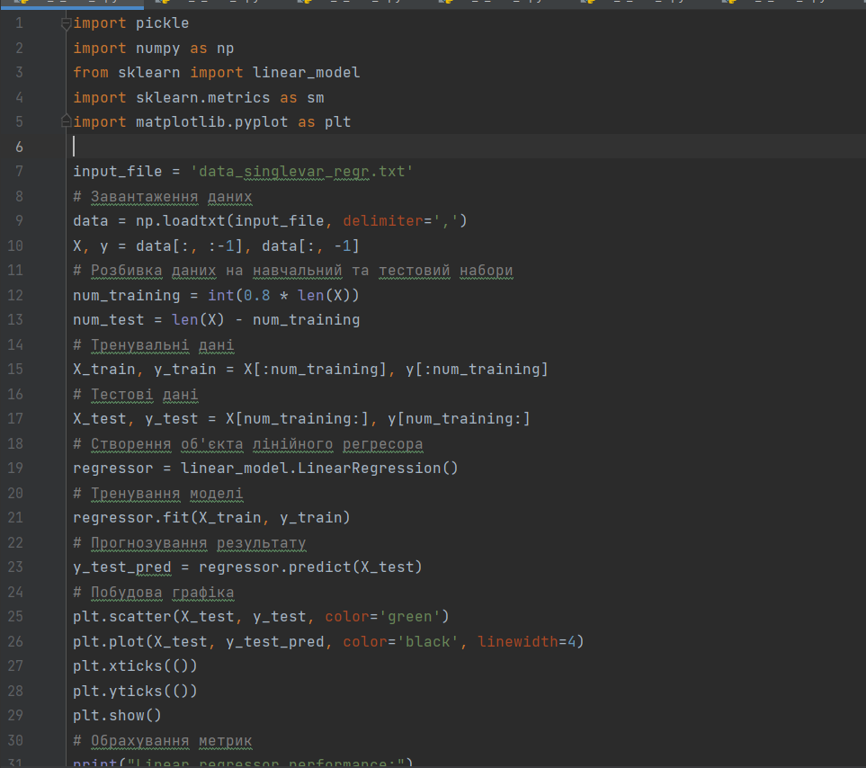

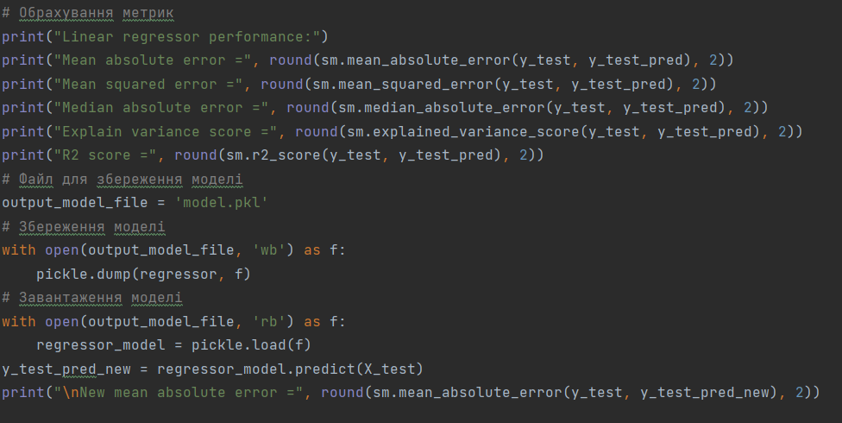
Рис 1. Код програми файлу LR_3_task_1m

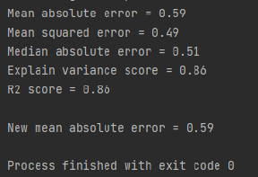
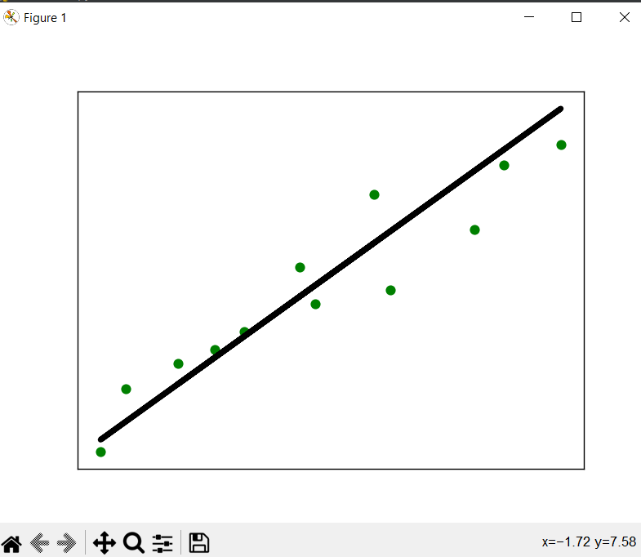

Рис 2. Результат виконання коду файлу LR_3_task_1m

Висновок: модель для вихідних даних побудована валідно. MAE, MSE – середня якість. Показник R2 – добре.

Завдання 2.2. Передбачення за допомогою регресії однієї змінної.
Номер – 12
Варіант – 2

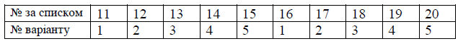

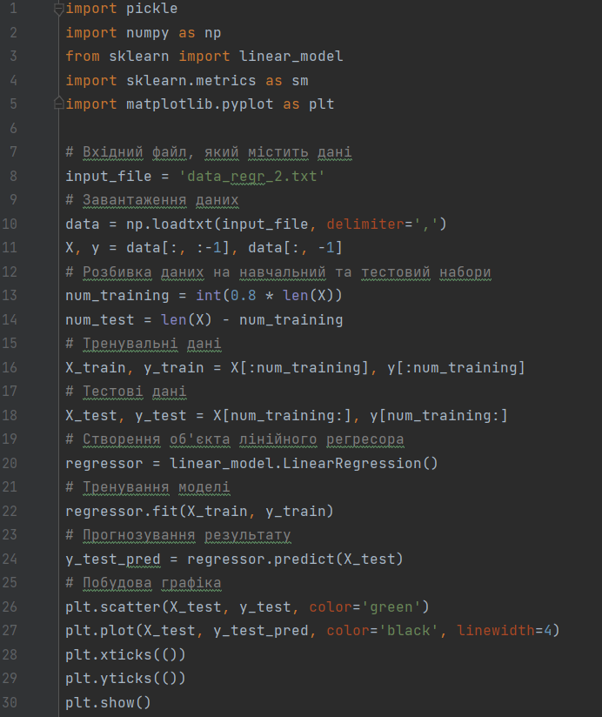

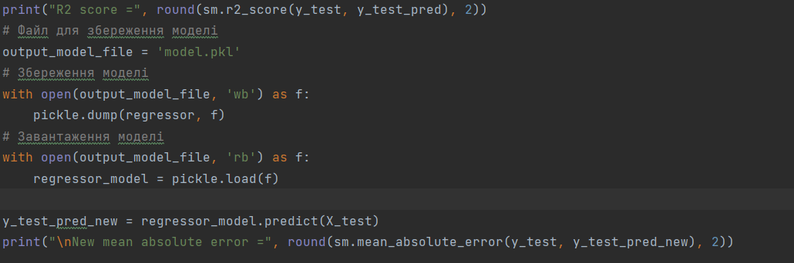

Рис 3. Код програми файлу LR_3_task_2m

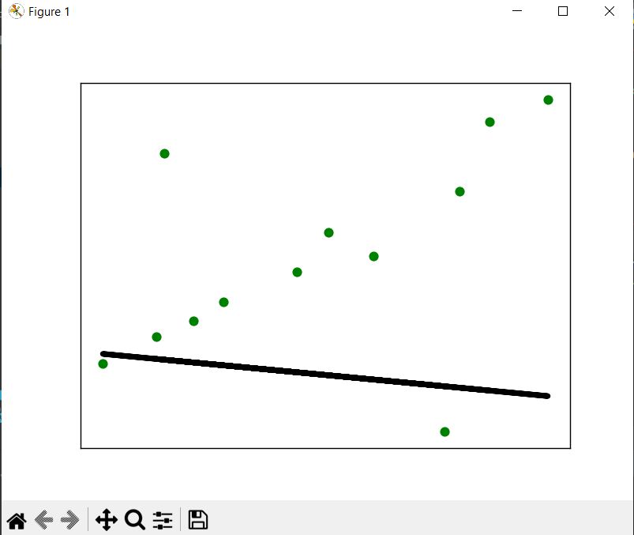
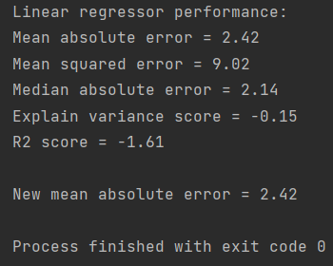

Рис 4. Результат виконання коду файлу LR_3_task_2m

Завдання 2.3. Створення багатовимірного регресора.

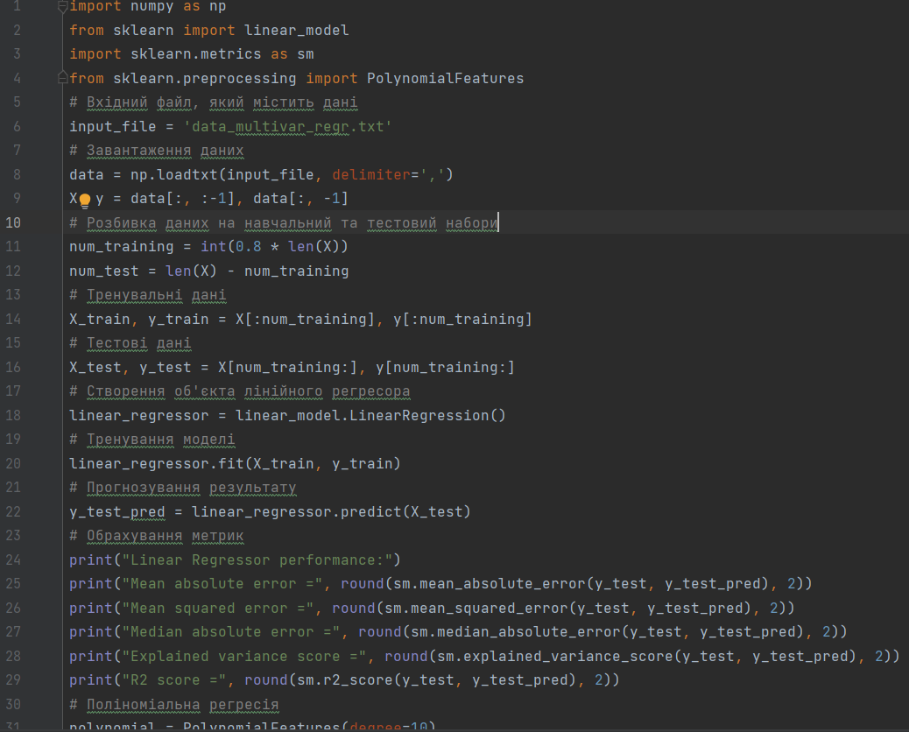

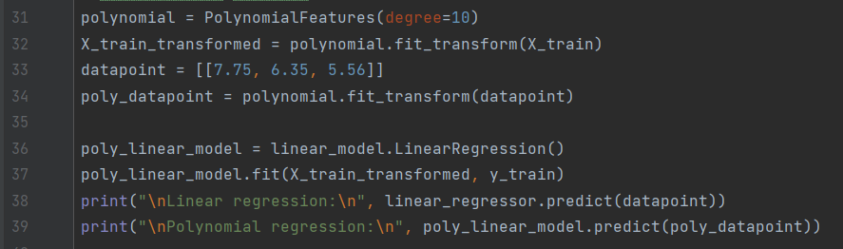

Рис 5. Код програми файлу LR_3_task_3m

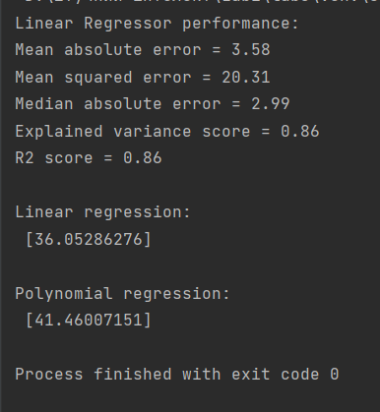

Рис 6. Результат виконання коду файлу LR_3_task_3

Висновок: Порівнюючи з лінійним регресором, полономіальний регресор більш кращий, тобто дозволяє показувати кращі результати. На це вказує значення 41.45.

Завдання 2.4. Регресія багатьох змінних.

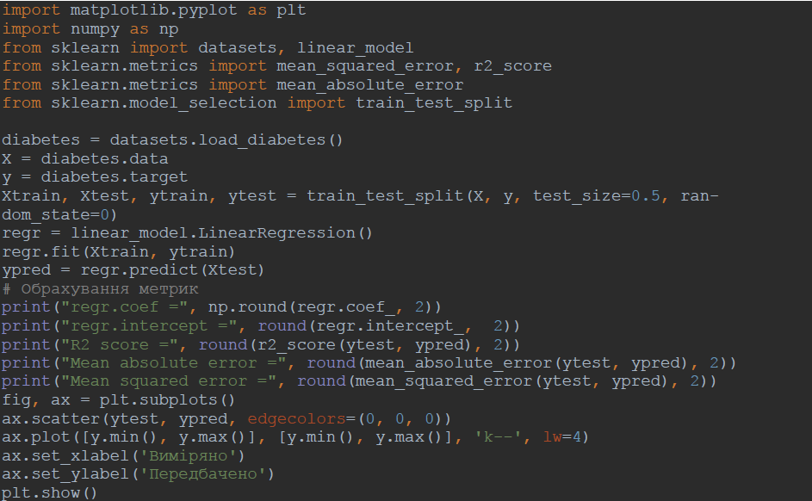

Рис 7. Код програми файлу LR_3_task_4

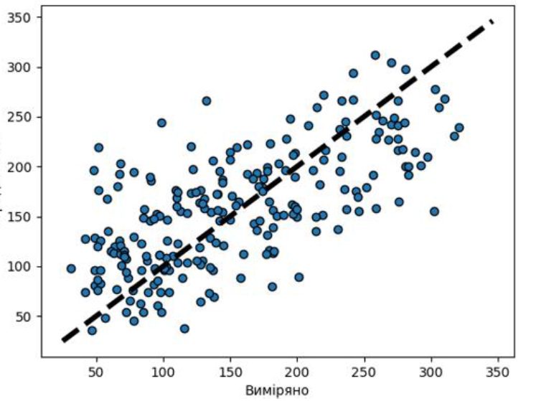

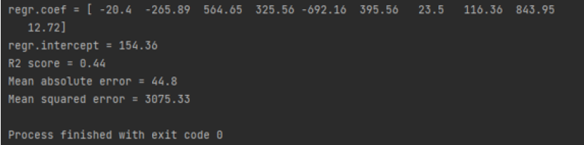

Рис 8. Результат виконання коду файлу LR_3_task_5

Завдання 2.5. Самостійна побудова регресії.

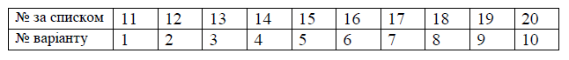

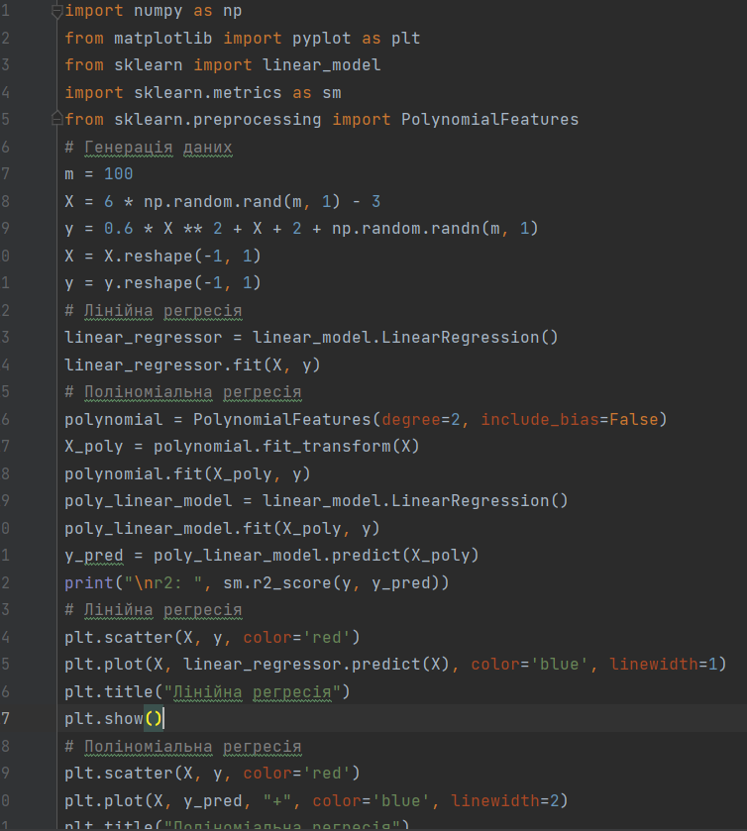

Рис 9. Код програми файлу LR_3_task_5

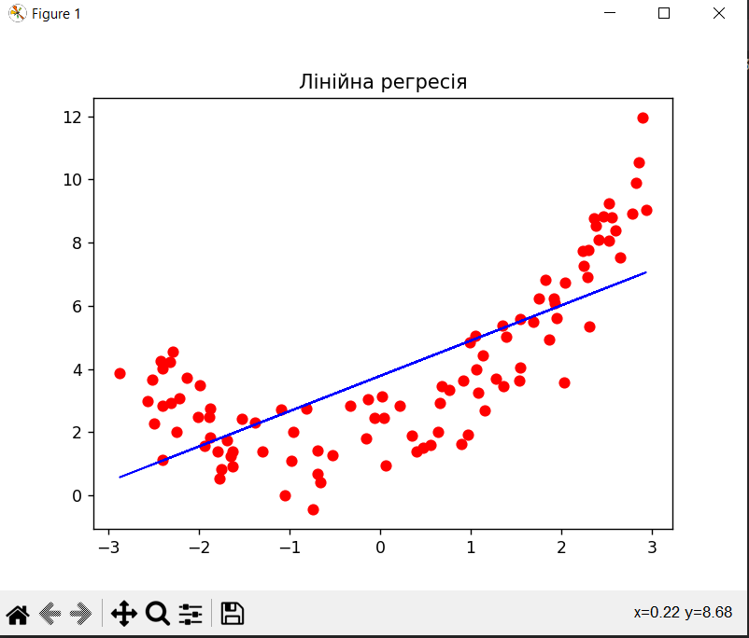
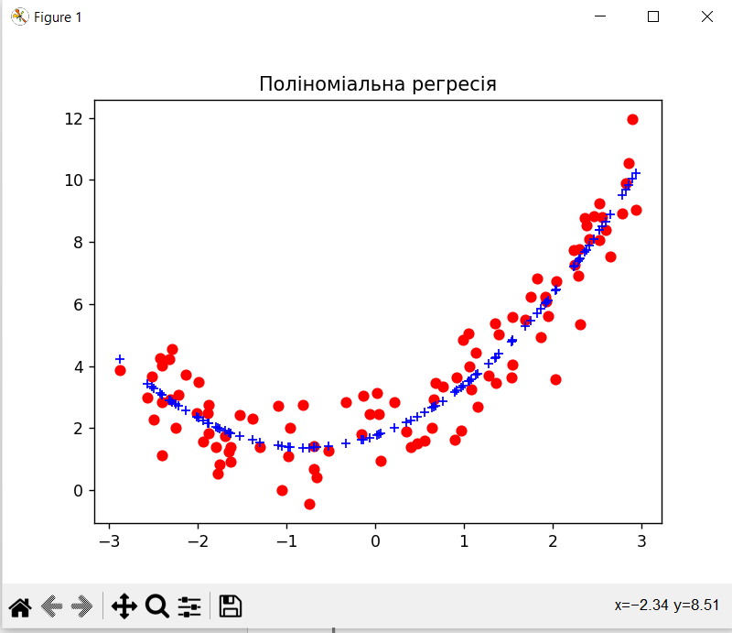

Рис 10. Результат виконання коду файлу LR_3_task_5

Завдання 2.6. Побудова кривих навчання.
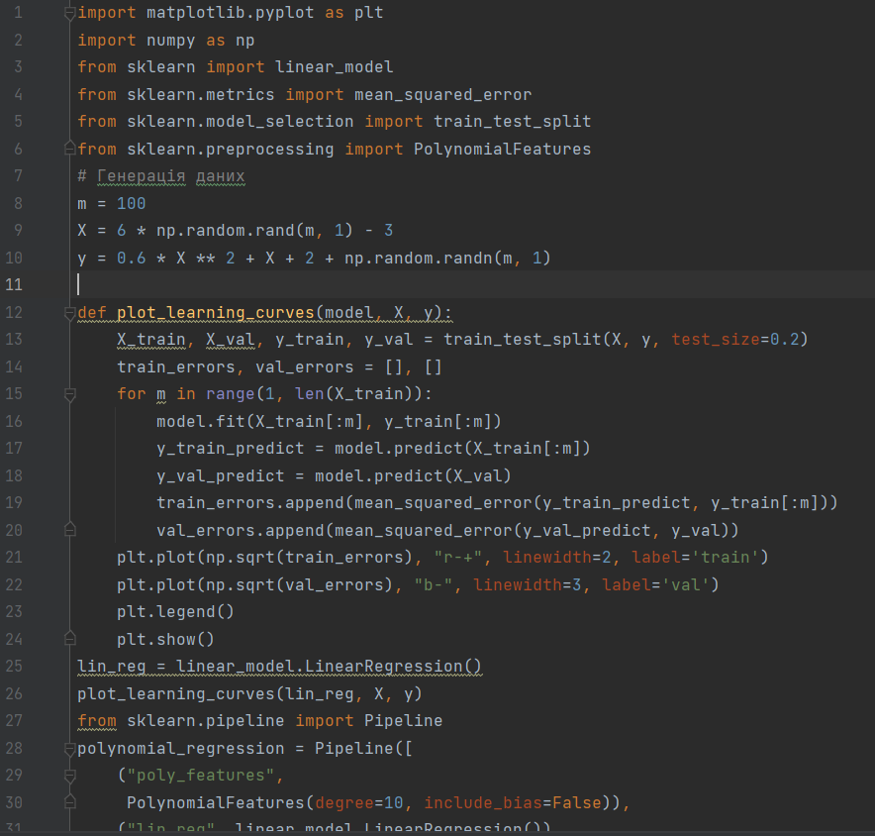
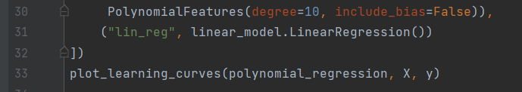
Рис 11. Код програми файлу LR_3_task_6

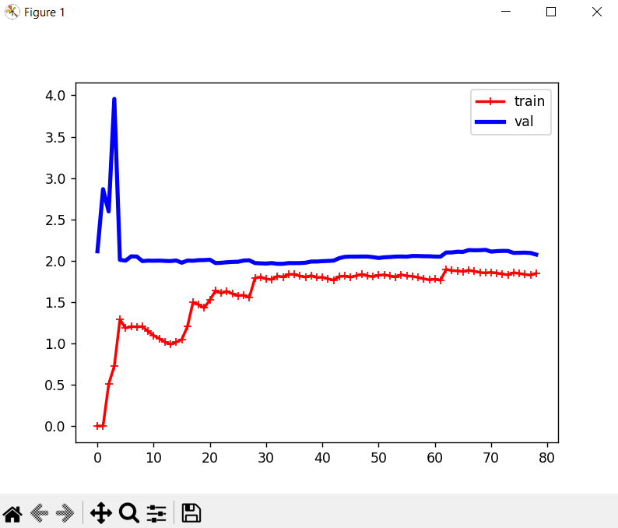

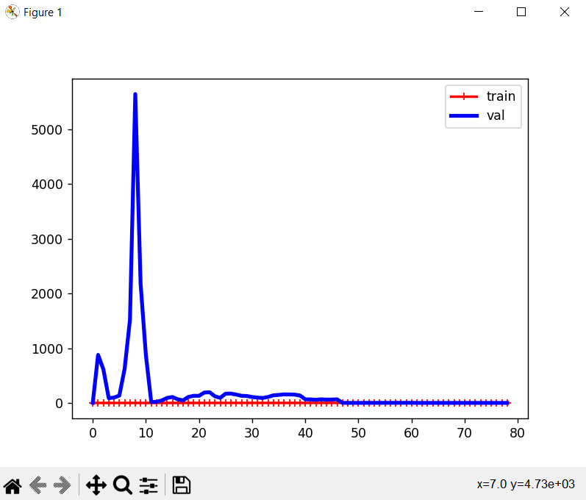

Рис 12. Результат виконання коду файлу LR_3_task_6
Висновок: для з’ясування ступеня складності необхідної моделі ми можемо використати криві навчання. Для досягнення успіху необхідно досягти компромісу між зміщенням та дисперсією. В нашому випадку найкращий результат показала модель 2 ступеня.

Завдання 2.7. Кластеризація даних за допомогою методу k-середніх.

Рис 13. Код програми файлу LR_3_task_7

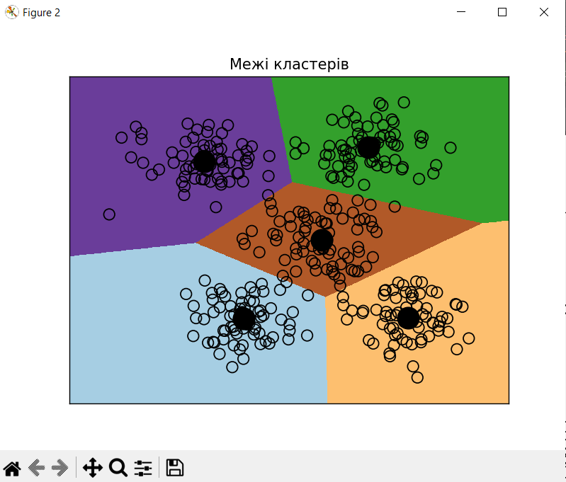
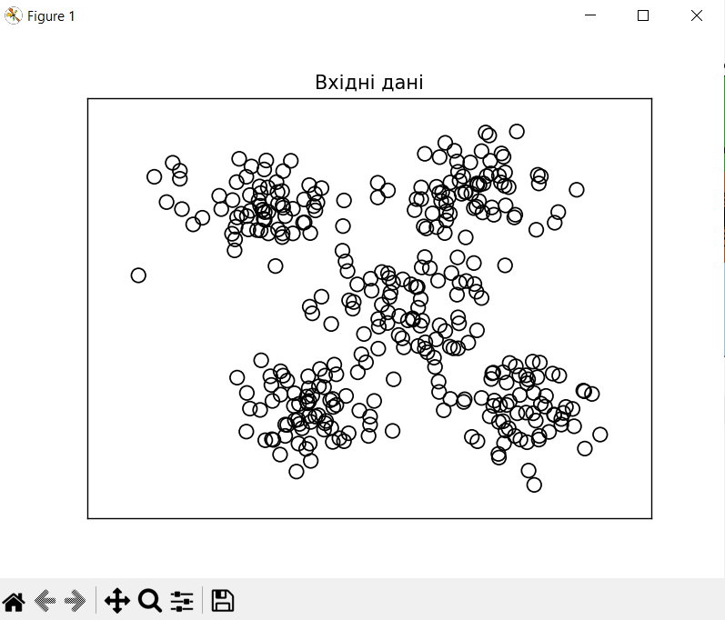

Рис 14. Результат виконання коду файлу LR_3_task_7

Висновок: метод k-середніх валідно працює, але за умови, відомої кількісті кластерів.
Завдання 2.8. Кластеризація K-середніх для набору даних Iris.

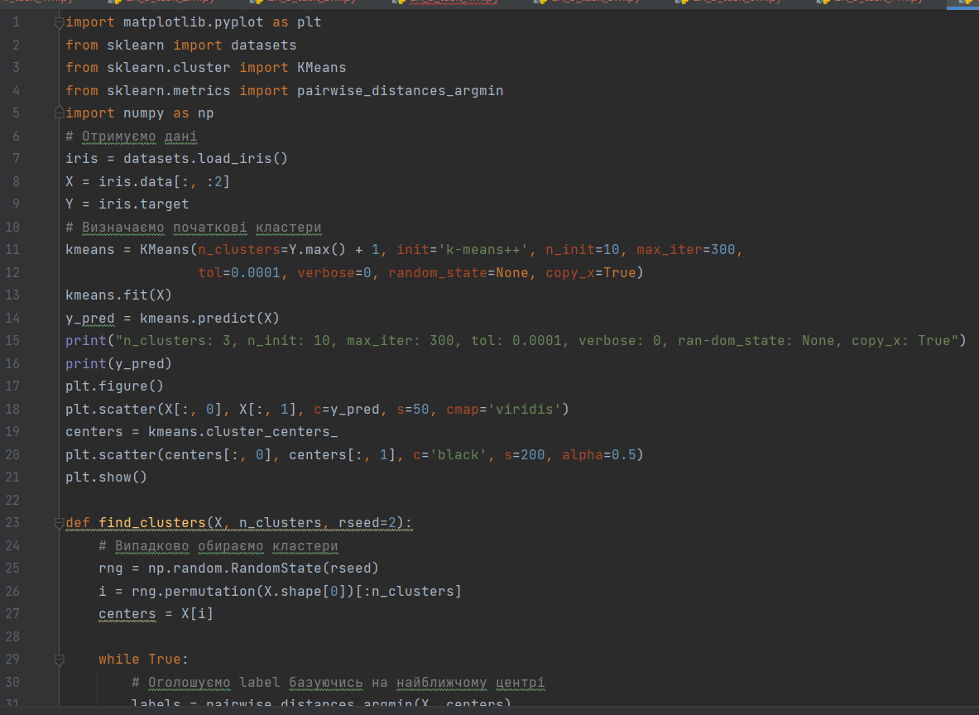
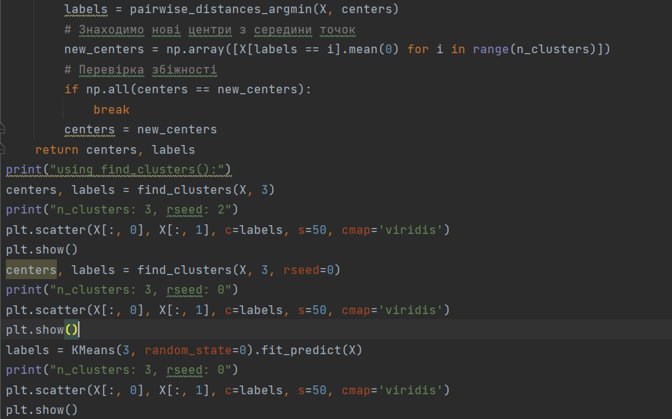
Рис 15. Код програми файлу LR_3_task_8

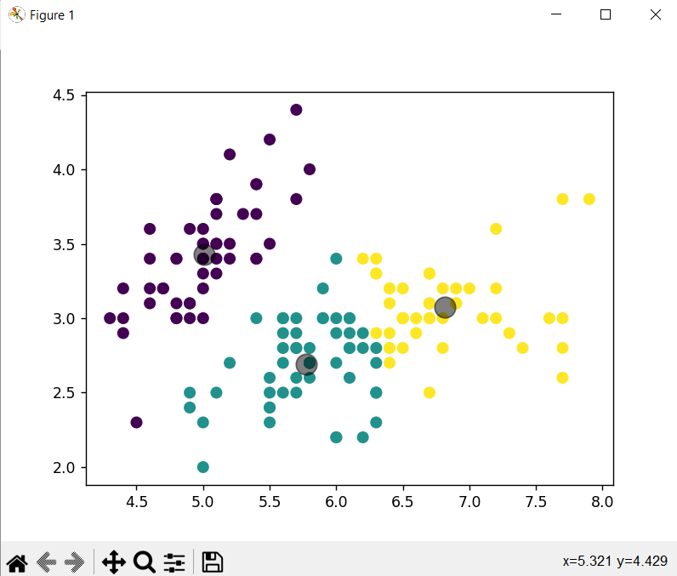
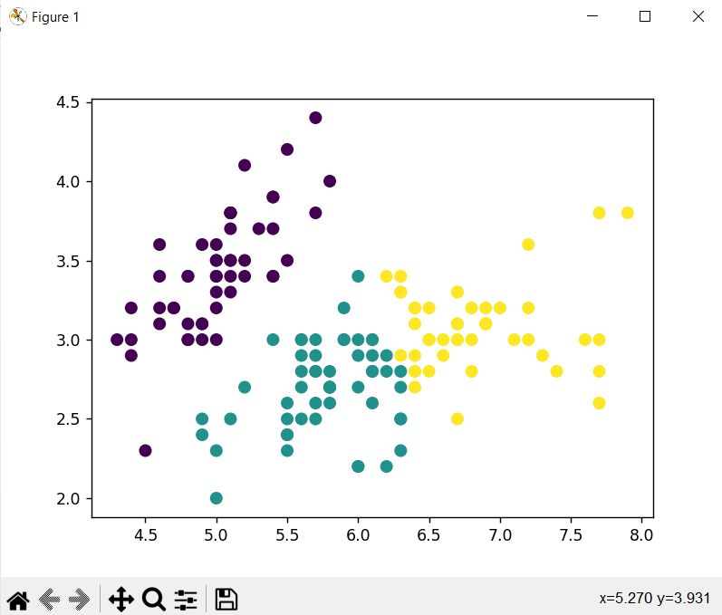

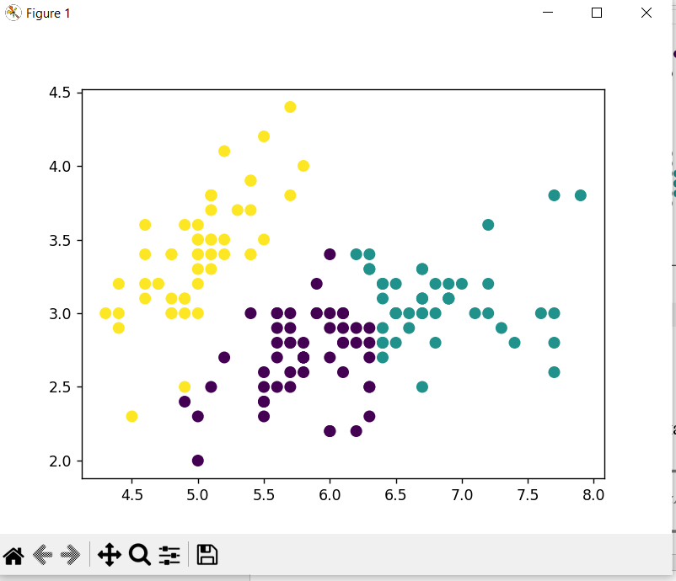

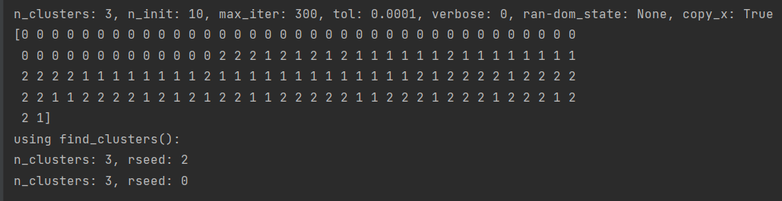
Рис 16. Результат виконання коду файлу LR_3_task_8

Завдання 2.9. Оцінка кількості кластерів з використанням методу зсуву середнього.
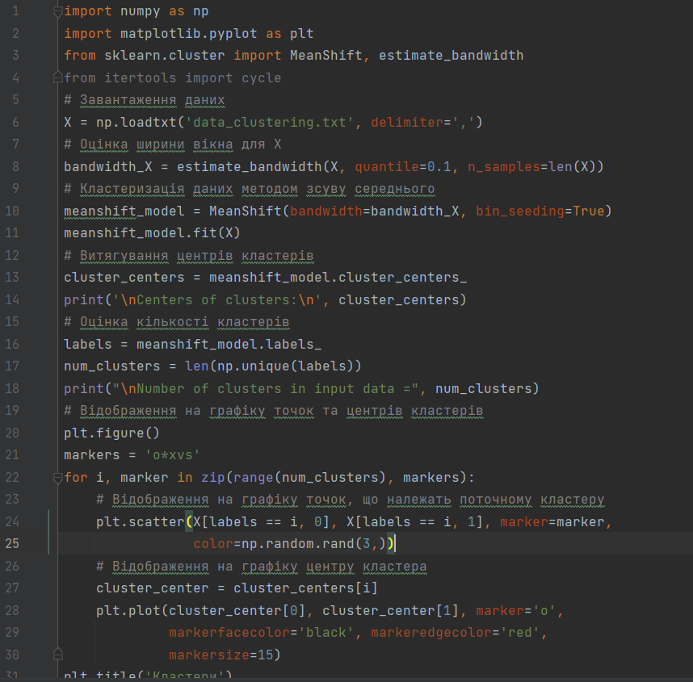
Рис 17. Код програми файлу LR_3_task_9

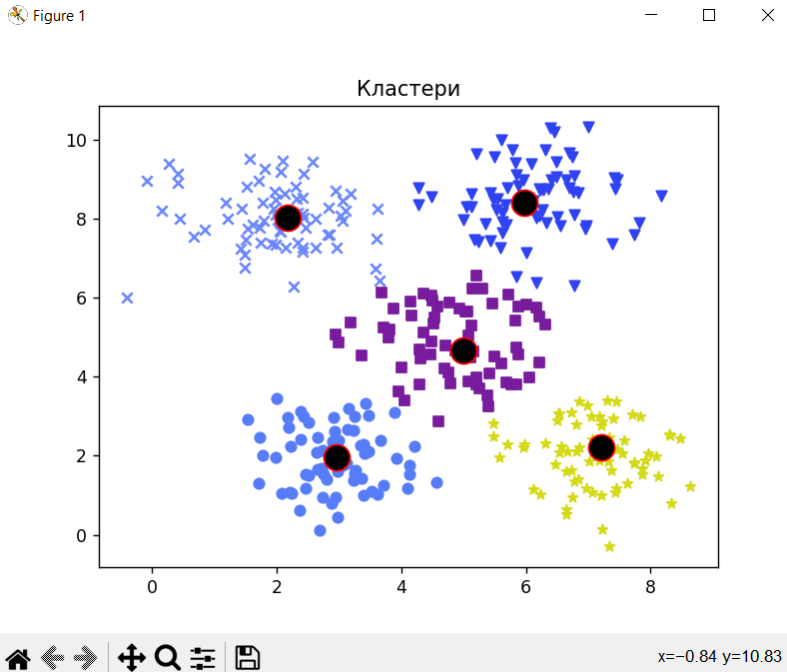

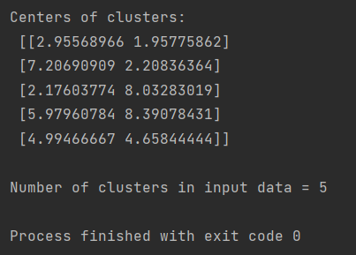

Рис 18. Результат виконання коду файлу LR_3_task_9

Метод зсуву середнього – доволі валідний алгоритм, головною перевагою якого є непотрібність жодних припущень щодо базового розподілу даних, має змогу обробляти довільні простори функцій, проте важливу роль відіграє обрана ширина вікна (bandwidth).
Висновок: під час виконання лабораторної роботи я навчився: використовувати спеціалізовані бібліотеки і мову програмування Python, досліджувати методи регресії та неконтрольованої класифікації даних у машинному навчанні.

Посилання на гіт: https://github.com/Max1648/Artificial-Intelligence2

